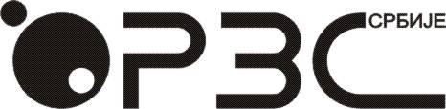 |  | Образац ШВ-22а
РЕПУБЛИКА СРБИЈА |  | Закон о званичној статистици  „Службени гласник РС“, број 104/09.
Републички завод за статистику

Назив и место школе ________________________________ |  | За студенте уписане у времену  oд 01.06. 2017. до 30.09. 2017.
___________________________________________________

Шифра истраживања: 020080

Матични број

ГОДИШЊИ ИЗВЕШТАЈ
О НОВОУПИСАНИМ СТУДЕНТИМА У I ГОДИНУ СТУДИЈА У 2017/18. ГОДИНИ
(јун – септембар)

Обавеза давања података темељи се на члану 26 а казнене одредбе за одбијање давања података или давањe непотпуних
и нетачних података на члану 52 Закона о званичној статистици („Службени гласник РС“, број 104/2009).
Подаци ће бити коришћени искључиво у статистичке сврхе и неће бити објављивани као појединачни.
Сви подаци имају карактер пословне тајне.

А. НОВОУПИСАНИ СТУДЕНТИ (БРУЦОШИ)

Врста студија | Начин финансирања | Студенти први пут уписани
 |  | свега | студенткиње
а | б | 1 | 2
УКУПНО | Свега
 | Из буџета
 | Самофинансирајући
АКАДЕМСКЕ СТУДИЈЕ | Свега
 | Из буџета
 | Самофинансирајући
СТРУКОВНЕ СТУДИЈЕ | Свега
 | Из буџета
 | Самофинансирајући

Напомена:

Датум ________________ 201__. године

Образац попунио: |  |  | Секретар школе:
 |  | (М.П.)
(име и презиме) |  |  | (име и презиме)

Контакт телефон: |  |  |  |  | /
 | (обавезно уписати и позивни број)

Штампано у Републичком заводу за статистику
www.stat.gov.rs

